EJEMPLIFICACIÓN 1. PRIMARIA.
REDUCCIÓN DE PLÁSTICOS DE UN SOLO USO
(Recordamos los esquemas-base sobre los que se basa la propuesta, dentro del marco curricular propuesto al amparo de la LOMLOE)
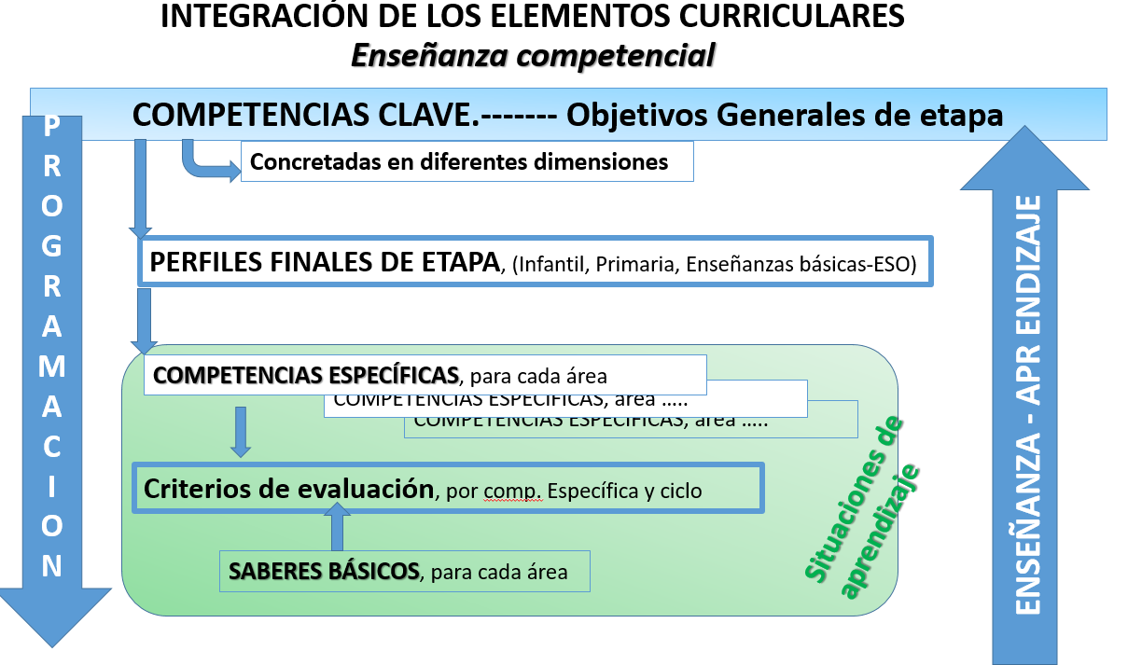
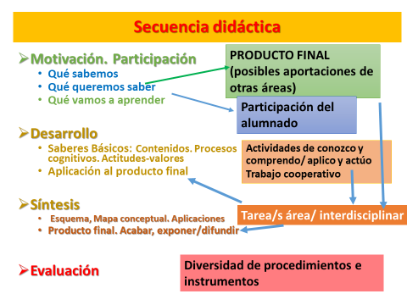

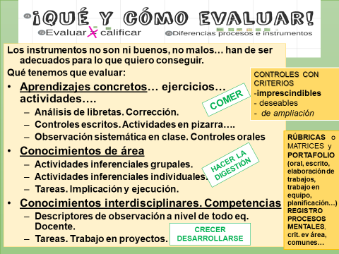
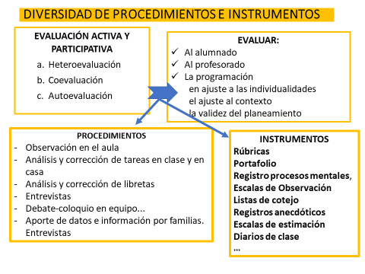

SITUACIÓN DE APRENDIZAJE
El centro tiene establecido, dentro de las actuaciones de la propuesta de educación en valores el trabajar hábitos de vida sostenible, siguiendo lo propuesto en los ODS (Objetivos de Desarrollo Sostenible) de la ONU. Este mes toca Reutilizar, Reducir y Reciclar y se va a llevar una campaña de reducir la utilización de plásticos de plásticos solo uso.
En 3er ciclo se plantea y deciden que, en la medida de lo posible, que sea eje de la actividad ordinaria de enseñanza-aprendizaje.
La tutora de 5º decide ponerlo en marcha en el área de Conocimiento del Medio Natural, Social y Cultural.

Qué tienen que aprender. Qué enseñar

COMPETENCIAS ESPECÍFICAS |  | CRITERIO/S DE EVALUACIÓN | COMPETENCIAS/ Descriptores perfil de salida
Competencia específica (CE): 6. Analizar críticamente las causas y consecuencias de la intervención humana en el entorno, integrando los planos social, económico, cultural, tecnológico y ambiental, para favorecer la capacidad para afrontar problemas, buscar soluciones y actuar de manera individual y colaborativa en su resolución, poniendo en práctica hábitos de vida sostenibles y consecuentes con el respeto, cuidado y protección de las personas y del planeta. |  | 6.1. Promover hábitos de vida sostenible y consecuentes con el respeto, los cuidados y la protección de las personas y del planeta, a partir del análisis crítico de la intervención humana del entorno. | CCL1, CL5, STEM1, STEM2, STEM5 CD3, CD5, CPSAA4, CC1, CC2, CC3, CC4, CE1, CEC4
 |  | 6.2. Promover una actitud emprendedora en la búsqueda, contraste y evaluación de propuestas para afrontar problemas eco-sociales, buscar soluciones y actuar para su resolución, a partir del análisis crítico de las causas y consecuencias de la intervención humana en el entorno
Tangencialmente toca la CE 1: Utilizar recursos digitales, búsqueda de información de forma grupal e individual … y CE 2: Responder a preguntas utilizando diferentes técnicas… |  | No se establecen criterios de evaluación ya que no es objetivo directo de esta Unidad Didáctica integrada.
SABERES BÁSICOS: Conciencia Ecosocial | - El cambio climático, de lo local a lo global: causas y consecuencias. Medidas de mitigación y adaptación.  - Responsabilidad ecosocial. Las interrelaciones y la ecodependencia entre la persona, la sociedad y la naturaleza.  - El desarrollo sostenible. La actividad humana sobre el espacio y la explotación de los recursos.

SECUENCIA DIDÁCTICA
Cómo aprender. Cómo enseñar
1.- MOTIVACIÓN. PLANIFICACIÓN. Duración: 2 sesiones
Respuesta diversidad  Diseño Universal Aprendizaje | Secuencia de  Ejercicios/ Actividades | Escenarios/  Agrupamientos | Acciones en el aula | Procesos cognitivos
Uso de justificaciones desde intereses diferentes (cognitivos, sociales, económicos, estéticos…)  Grupos heterogéneos. También en portavoces  Comenzar por los que pueden aportar menos  Con propuestas conceptuales, manipulativas, prácticas…  Terminología a usar, adaptada.  Diferentes interpretaciones para que todos se identifiquen, por intereses y tipos de inteligencia.  Grupos base heterogéneos. Técnicas cooperativas | - Presentación de la situación de aprendizaje. Actividad motivadora.  - ¿Qué sabemos?  - ¿Qué queremos saber?  - Qué vamos a aprender.  - Decisión del producto final. (Implicación de otras áreas)  - ¿Cómo lo podemos hacer?  - Aproximación del equipo a su responsabilidad en producto final | Escolar/ gran grupo  Técnicas cooperativas. Grupos heterogéneos  Puesta en común  Gran grupo.  Gran grupo  Grupo base de trabajo. | Visión: https://www.youtube.com/watch?v=Jy3KpQDXXDU  Presenta el docente. Debate en gran grupo. Lluvia de ideas. Anotación en la pizarra, categorización.  El alumnado aporta sus conocimientos sobre el tema. Técnica cooperativa folio giratorio.  En puesta en común se registra en la pizarra. Categorización  Todos toman nota en libreta. Hacer un esquema en grupo.  El profesor/a dirige el trabajo en grupos.  Dinamiza y controla debate.  Explica la estructura del tema y los aprendizajes más significativos.  Finaliza con decisiones sobre Producto final y Proceso a seguir, todo anotado en la pizarra.  De forma individual cada uno toma nota en su libreta. Será punto de partida y llegada del proceso de aprendizaje.  Se forma grupos de trabajo y se reparten responsabilidades y tareas con respecto al producto final. (ver nota final 2.1)  Lluvia de ideas, anotación, categorización. Selección de fuentes de información y estrategias de aprendizaje. Anotación Individual.  Primera reunión de los grupos de trabajo, Lluvia de ideas inicial sobre la temática que le ha tocado. | Reflexión, análisis, debate, integrar conocimientos, síntesis.  Valorar, decidir
PRODUCTO FINAL: Reto alumnado. Reducir/eliminar el uso de envases desechables para el agua. Traer la merienda en envases reutilizables. Para ello elaborar folleto informativo para alumnado y familias. Difundirlo por redes sociales. Dar charla en todas las clases. (Ver nota 2)
Reto familias: Reducir/eliminar uso de bolsas de plástico en compras de pan y de frutas-verduras. Video divulgativo para familias. Difundir tutoriales para elaborar bolsas de tela. En clase, elaborar bolsa de tela con ropas usada (mangas de camisa, perniles de pantalón, camisetas…)

Qué tienen que aprender. Qué enseñar
2.- DESARROLLO. 2.1 .- “conozco y comprendo” Duración: 3/4 sesiones
SABERES BÁSICOS de este apartado: El cambio climático, de lo local a lo global: causas y consecuencias. Medidas de mitigación y adaptación.
- El desarrollo sostenible. La actividad humana sobre el espacio y la explotación de los recursos. Responsabilidad ecosocial. Las interrelaciones y la ecodependencia entre la persona, la sociedad y la naturaleza.
Secuencia de  Ejercicios/ Actividades | Escenarios/  Agrupamientos | Acciones en el aula |  | Procesos cognitivos  trabajados
 |  | Qué ha de hacer el alumnado | Respuesta diversidad. DUA
- Docente expone: Sensibilización sobre cambio climático. Actuaciones individuales, efectos globales. Pistas para búsqueda.  - Búsqueda individual en libro de texto. Anotaciones. Porfolio individ.  - Puesta en común. Completar información sobre cambio climático.  - Puesta en común. Anotaciones individuales en libreta. Porfolio  - Puesta en común de qué hemos aprendido sobre Cambio Climático.  - Elaboración grupal. Conceptualizar desarrollo sostenible. Amenazas y acciones para conseguirlo.  - Concretar datos y hechos sobre incidencia humana en uso de plásticos.  - Anotaciones individuales en porfolio.  - Puesta en común sobre eta temática. Conclusiones.  - ¿Qué hemos aprendido? Contenidos, procesos,  - Relación y aportaciones al Producto final  ….. | Escolar  Gran grupo  Individual  Grupo base  Técnica 1,2,4 palabras clave del tema.  Gran grupo  Puesta en común  Grupo base  Gran Grupo  Grupo base.  Individual  Gran grupo  Grupo Base  ASÍ, CUANTAS ACTIVIDADES SEAN NECESARIAS PARA QUE EL ALUMNADO ACCEDA Y ALCANCE CONOCIMIENTOS SUFICIENTE EN LOS SABERES SELECCIONADOS | El profesorado explica y modela hacer un esquema en la pizarra con los conceptos y la relación entre ellos.  Lluvia de ideas sobre relación con el producto final. Anotación individual  Anotación libreta de datos, hechos, conceptos,… encontrados  Puesta en común resultados búsqueda. Hacer esquema en grupo base.  Búsqueda colectiva de información en internet. Puesta en común.  Decisiones con respecto a su tarea en el Producto final. Anotación de datos, hechos significativos….  Puesta en común gran grupo  Dinamizar grupos. Matizar en puesta en común.  Clasificar ideas por tareas concretas del producto final.  Cada grupo anota las adecuadas a su tarea.  Exposición docente. Aproximación al tema. Conceptos clave.  Búsqueda individual de información. Técnica del folio giratorio. Puesta en común en grupo base.  Debate y toma de decisiones sobre producto final.  Anotación en porfolio.  Portavoces de grupo (al azar, con heterogeneidad)  Se nota en pizarra. Se elabora esquema del apartado.  Cada uno/a completa sus anotaciones en libreta. Porfolio.  Técnica cooperativa 1-2-4 | Se proponen causas y efectos con todas las posibilidades y enfoque de intereses.  Técnica cooperativa 1-2-4  Grupos heterogéneos. Repaso en apoyo o refuerzo.  Portavoz aleatorio en grupos. Propiciar cohesión interna.  Profesor dirige que salgan propuesta para los diferentes intereses y destrezas.  Uso de DUA en motivación y palabras clave multi-intereses e inteligencias.  Técnica cooperativa  Heterogeneidad en portavoces | Comprender, atender, anotar  Buscar y seleccionar.  Debatir, tomar decisiones.  Comprender y memorizar.
Materiales, generales y específicos:

Temporalización: nº de sesiones

NOTA: Se forman 5 grupos de 5 alumnos/as, heterogéneos en los diferentes factores, incluido el nivel curricular. Las tareas del producto final son: 1. Elaborar folleto divulgativo y motivador para traer envases reutilizables al cole (para familias). 2. Elaborar carteles motivadores del reto y tabla de registro de avance (para alumnado). 3. Elaborar folleto informativo a familias para uso de bolsas reutilizables. 4. Preparar taller y materiales para elaboración de bolsas de tela con reutilizando ropa en desuso. 5. Diseñar la campaña de difusión de todo el producto final (presencial y redes)
NOTA 2: El producto final, en este caso, precisa de actividades realizadas en otras áreas, es decir, el trabajo es interdisciplinar. Por ejemplo, de Lengua, se aprende cómo ha de ser un documento publicitario, el estilo de redacción, los textos discontinuos, … En Artística, el diseño y en maquetación de los diferentes folletos, estética según destinatarios, uso de colores en función del mensaje….En Matemáticas, estudio de datos cuantitativos de consumo de plásticos, elaborar diagramas para difusión de datos, estadísticas, porcentajes …
2.- DESARROLLO. 2.2 .- “pienso y practico” Duración: _____________
SABERES BÁSICOS de este apartado: Todos los trabajados en el apartado anterior
Saberes relacionados con la Iniciación a la actividad científica y trabajo digital (Competencias específicas 1 y 2)
Secuencia de  Ejercicios/ Actividades | Escenarios/  Agrupamientos | Acciones en el aula |  | Procesos cognitivos  trabajados
 |  | Qué ha de hacer el alumnado | Respuesta diversidad (DUA)
- Comienzo de elaboración del producto final. Hacer esquema de la tarea. Qué y Cómo.  Presentación al profesor/a. Debate  - Tras revisión. Puesta en común de todas las propuestas. Coordinación entre ellas  - Manos a la obra.  - Periódicamente, puesta en común intergrupos  ASÍ, CUANTAS ACTIVIDADES SEAN NECESARIAS PARA QUE EL ALUMNADO AVANCE EN LA ELABORACIÓN DE SU TAREA PARA EL PRODUCTO FINAL. | Escolar- Social  Gran grupo  Grupo base heterogéneo.  Gran grupo  Individual. Grupo base.  Gran grupo | El profesorado explica y hacer un esquema en la pizarra del proceso a seguir.  Cada equipo (grupo) debate, en base a lo aprendido en fase anterior. Selecciona conocimientos. Hace plan de trabajo, reparte responsabilidades.  Presenta al profesorado la propuesta de trabajo  Cada grupo expone.  Debaten entre todos, parar coherencia de todas las tereas del producto final  Ejecución de compromisos individuales. Trabajos por parejas, si procede. Técnica 1,2,4  Puestas en común de coordinación. Consultas al profesorado.  Puesta en común gran grupo | Se proponen actividades con todas las posibilidades y enfoque de intereses.  Equipos heterogéneos.  Grupos heterogéneos. Repaso con apoyo o refuerzo.  Portavoces heterogéneos | Resumir, seleccionar  Tomar decisiones  Valorar  Elaborar  Proponer cambios de conductas y de hábitos  Compromiso
Materiales, generales y específicos:

Temporalización: nº de sesiones

3.- SÍNTESIS DE TODO SABERES BÁSICOS. CERRAR PRODUCTO FINAL. DIFUSIÓN. Duración: 2/3 sesiones
Actividades | Escenarios/  Agrupamientos | Acciones en el aula |  | Procesos cognitivos trabajados
 |  | Qué ha de hacer el alumnado | Respuesta diversidad(DUA)
- Puesta en común de cada grupo. Producto final. Nuevos aprendizajes.  - Esquema/resumen de todos los saberes esenciales aprendidos.  - Completar porfolio de la UDI  - Trabajo de profundización o repaso.  - Completar y cerrar la tarea para el producto final  - DIFUSIÓN, Escolar y social | Escolar-social  Gran grupo  Individual  Grupos homogéneos.  Grupo base  Gran grupo, centro y comunidad. | Cada portavoz expone trabajo realizado en su tarea y aprendizajes nuevos que se han realizado.  Compañeros/as complementan.  Debate para: - completar tareas y coordinación/ complementa-riedad entre ellas.  -Resumir nuevos aprendizajes generales.  En pizarra. Elaboración colectiva. Apoyo y modelado del docente.  Cada uno/a repasa y completa su porfolio, una vez conocida la visión global del tema. Copia el esquema o resumen consensuado.  Unos profundizan y amplían conocimientos. Otros repasan lo aprendido u aclaran ideas con revisión de porfolios. Guiado por docentes, dos en el aula, tutor/ y apoyo.  Ante lo nievo aprendido y visión global del tema, revisar lo trabajado para el producto final y acabarlo. Supervisión docente.  Presentación de la tarea de Plan de difusión. Organización colectiva de la difusión: tiempos, espacios y responsabilidades.  Cada grupo cumple lo planificado. Se realiza el taller de bolsas de tela. | Portavoces heterogéneos. Cohesión de grupo.  Grupos heterogéneos  Doble profesorado en aula  Reparto de papeles para difusión en función de capacidades e intereses | Organizar información y categorizarla  Debate.  Toma de decisiones  Crear, evaluar  Tomar conciencia  Cambio de actitud y de hábitos  Compromiso
Materiales, generales y específicos:
Temporalización: nº de sesiones
4. EVALUACIÓN: DE LO APRENDIDO. DE CÓMO LO HEMOS APRENDIDO
EVALUACIÓN ACTIVA Y PARTICIPATIVA: Auto-evaluación; Co-evaluación; Hetero-evaluación.

QUÉ EVALUAR
Competencia específica (CE): 6. Analizar críticamente las causas y consecuencias de la intervención humana en el entorno, integrando los planos social, económico, cultural, tecnológico y ambiental, para favorecer la capacidad para afrontar problemas, buscar soluciones y actuar de manera individual y colaborativa en su resolución, poniendo en práctica hábitos de vida sostenibles y consecuentes con el respeto, cuidado y protección de las personas y del planeta. |  |  | Criterios de Evaluación:  6.1. Promover hábitos de vida sostenible y consecuentes con el respeto, los cuidados y la protección de las personas y del planeta, a partir del análisis crítico de la intervención humana del entorno.  6.2. Promover una actitud emprendedora en la búsqueda, contraste y evaluación de propuestas para afrontar problemas ecosociales, buscar soluciones y actuar para su resolución, a partir del análisis crítico der las causas y consecuencias de la intervención humana en el entorno. | Perfil Salida, descriptores:  CCL1, CL5, STEM1, STEM2, STEM5 CD3, CD5, CPSAA4, CC1, CC2, CC3, CC4, CE1, CEC4
SABERES BÁSICOS:  Conciencia Ecosocial | - El cambio climático, de lo local a lo global: causas y consecuencias. Medidas de mitigación y adaptación.  - Responsabilidad ecosocial. Las interrelaciones y la ecodependencia entre la persona, la sociedad y la naturaleza.  - El desarrollo sostenible. La actividad humana sobre el espacio y la explotación de los recursos.
PARA EVALUAR: Procedimientos |  | Instrumento de evaluación
- Observación trabajo de aula.  - Corrección de tareas en clase, en casa y de libretas.  - Análisis de Portafolios.  - Exposiciones orales.  - Observación y registro en situaciones de trabajo individual, en equipo de trabajo y en gran grupo.  - Observación y registro de actividades fuera del aula |  | - Rubricas de indicadores de evaluación con niveles de logro. Conocidas por el alumnado  - Portafolios, de cada alumno/a concreto  - Escalas de observación. Registros. Dianas de auto-registro  - Pruebas escritas y orales  - Escalera de metacognición  - ….
Cómo evaluar lo aprendido. Metacognición

ALGUNOS INSTRUMENTOS:
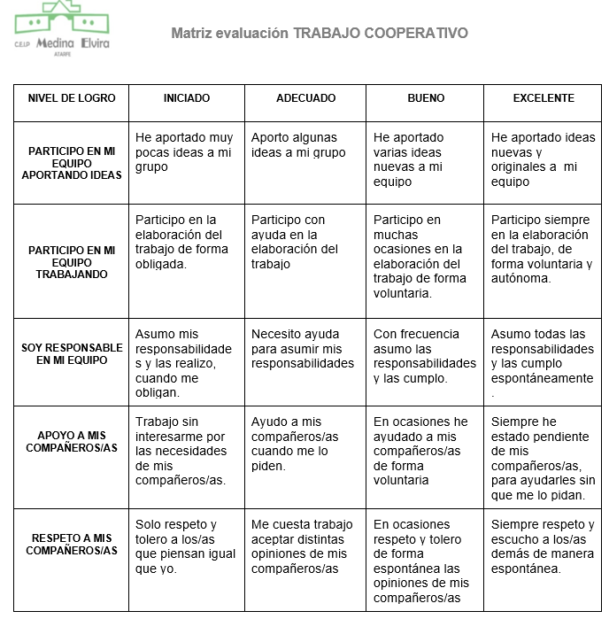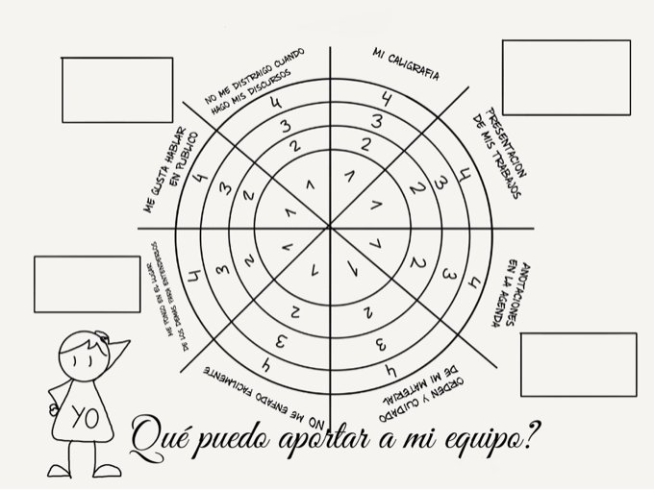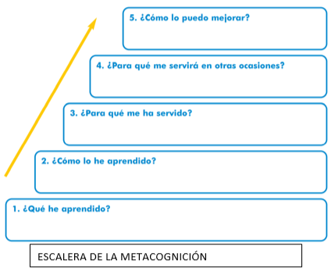
Fuente: @LolaAlcantara2

Para más información: https://atlantidagranada.wixsite.com/granada/implicaciones-lomloe

